С начала года в Балхаш направили 13,5 млрд кубометров воды

Средний сток на гидропосту Добын на границе с Китаем увеличился на 17%
08.11.2024 ·

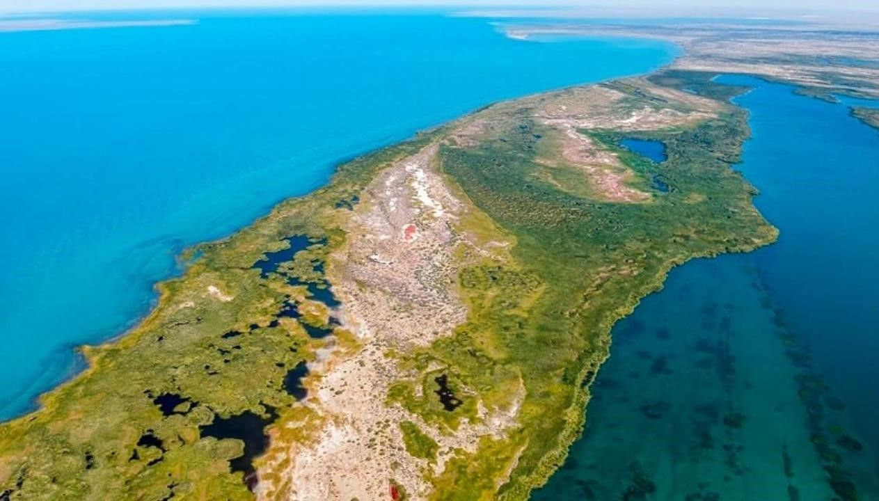
Фото: сайт акимата Карагандинской области
С начала года в Балхаш направили 13,5 млрд кубометров воды. В результате средний уровень воды в озере достиг 341,60 м по Балтийской системе, передает центр деловой информации Kapital.kz со ссылкой на пресс-службу министерства водных ресурсов и ирригации.
Около 70% воды в озере Балхаш формируется за счет трансграничной реки Или. В этом году средний водный сток на гидропосту Добын на границе с Китаем составил 384 кубометра в секунду, что на 17% больше показателя прошлого года.
Отметим, Минирригации разрабатывает проект межправительственного соглашения по распределению трансграничных рек между Казахстаном и Китаем. Основная цель соглашения — обеспечить поступление объема воды, который позволит поддерживать озеро Балхаш на оптимальном уровне.
«Мы провели 28 заседаний по трансграничным рекам с Китаем, Россией и странами Центральной Азии. По итогам переговоров в этом году в Капшагайском водохранилище впервые за последние 10 лет собрали более 18 млрд кубических метров воды и наполнили на 100%», — сообщил министр водных ресурсов и ирригации Нуржан Нуржигитов.
https://kapital.kz/gosudarstvo/131357/s-nachala-goda-v-balkhash-napravili-13-5-mlrd-kubometrov-vody.html

